姓名：__________________ 学号：_____________________
- 1. （单选）下面说法错误的是___A___
- A. 我们希望尽量选取valid page数更多的块做GC，因为这有助于我们减少写放大。
- B. Over-provisioning有助于减少写放大现象，并提升写的带宽。
- C. TRIM命令可以通知SSD某些数据页不再有效，有助于减少GC开销。
- D. Background GC的挑战包括请求到达时间难以预测、GC触发过于频繁等。
- 参考 Slide 82, Lecture 10. valid page数目越多，产生的WA更大。（注意这不意味着贪心选择valid page数最少的块做GC的策略总是最优的，我们还需要同时考虑Wear leveling等因素。）
2. （单选）NVMe的如下特性中，对throughput的提升起到了最关键作用的是___B___
A. 更高速的总线 B. 多队列、多条目 C. 数据压缩 D. 全双工数据传输
参考 Slide 30&31, Lecture 11. 传统接口上的协议通常只有单队列和有限的条目，这成为了性能的重要瓶颈。而NVMe的大量队列和条目使得我们可以高度并行的处理IO请求，这极大提升了吞吐量。
UPD: 有同学可能认为A和B不知道选哪个，我们注意课件上Slide 30写的是新的接口（如PCIe）提供了更高的BANDWIDTH，但在很多场景（大量随机读写，多任务高并发读写）下，高并发的请求会使得AHCI等协议的只有几十个条目的单队列溢出或等待，此时更高的带宽完全没有得到充分利用。也就是说，仅有更高速的总线而没有多队列多条目提供的高并行度，THROUGHPUT的提升也较为有限。
3. （单选）下列关于RAID的说法错误的是___C___
A. Parity drive是RAID4的主要性能瓶颈。
B. 磁盘数量和大小固定时，RAID0读写性能最好，可用容量最大。
C. 在RAID5中随机写单个Block，最后产生了2 Block的读操作和1 Block的写操作。
D. Hot spare的作用是在磁盘故障时自动替换故障磁盘。
参考Slide 78, Lecture 11. 2 Block Read + 2 Block Write.
4. 某条内存条上的标签上写着“8GB 1Rx4 DDR4-2666P-R”。那么该内存条有__1__个Rank，单个Data Chip输出__4__bit，如果每个周期要提供64bit的数据通道宽度为64bit，那么每个Rank有__16__个Chip。
"1R"表示Rank数为1，"x4"表示每个Chip输出4bit，那么为了让单个Rank提供64bit数据，每个Rank需要有64/4=16个Chip。
UPD: 我的題目表述確有問題。其实原本预期的题意是“通道宽度为64bit”。两者的区别在于，前者要考虑到DDR，那么上升或下降沿分别提供32bit，Chip数要减半。但其实常见的内存条都是通道宽度为64bit，这样的表述更加常见。这个空8/16都会给分。
5. 我们使用图1的PE组成3*3的脉动序列（如图2）以计算3*3矩阵乘法(其中)。每个周期PE的行为也如图1所示。那么经过至少__7__个周期，所有Cij被计算完毕并且分别被存储在对应的PE中。如果第1行第2列的PE存储了C01的结果，且第一行的输入依次为a00,a01,a02,...，则第二列的前五个输入依次为_0, b01, b11, b21, 0_。
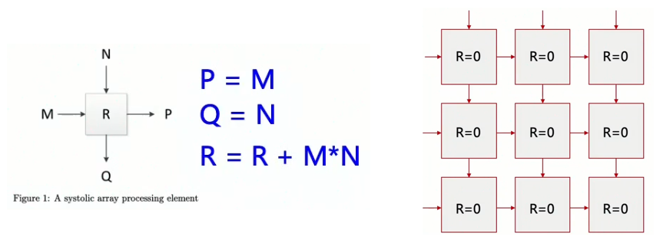
参考如下Slide。注意图中的b22传播到右下角时计算才完成。
